VI Flächeninhalte und Rauminhalte

Check-out Kapitel VI
Auf dieser Seite kannst du alle grundlegenden Übungen des gesamten Kapitels wiederholen.

1 Flächeneinheiten und Volumeneinheiten umrechnen
Setze die fehlende Zahl ein.
a) 1400 m² = dm²  d) 170 ha = m²  g) 8 000 000 dm² = a |  | b) 35 000 mm² = cm²  e) 670 dm³ = mm³  h) 17 000 000 cm³ = m³ |  | c) 220 cm³ = mm³  f) 3000 ℓ = cm³  i) 340 000 cm² = m²

2 Rechnen mit Flächeneinheiten und mit Volumeneinheiten
Berechne.
a) 17 dm² + 2300 cm² =  d) 41 dm³ − 9000 mℓ =  g) 30 000 dm³ − 14 m³ = |  | b) 430cm² + 2300 mm² =  e) 2 km² − 800 a =  h) 99 dm³ + 23 000 mm³ = |  | c) 170 a + 2 ha =  f) 4 ℓ + 1450 mℓ =  i) 7 m³ − 1 cm³ =

3 Flächeninhalte von Rechtecken und Umfang von Figuren berechnen
a) Berechne den Flächeninhalt und Umfang des Rechtecks mit den Seitenlängen 6 cm und 3 cm.
V = |  | U =

b) Berechne den Umfang dieses Fünfecks.
U = |  | 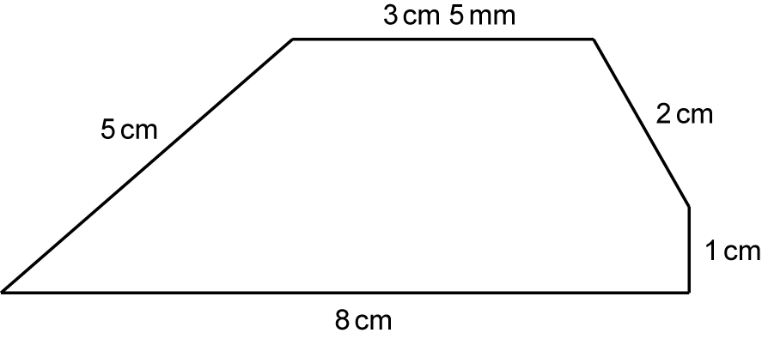

4 Volumen und Oberfläche von Quadern berechnen
Berechne Volumen und Oberfläche eines Quaders mit den Kantenlängen 6 cm, 5 cm und 4 cm.
V = |  | O =

Kontrolliere deine Ergebnisse selbst. Die Lösungen findest du auf der nächsten Seite.

 | Checkliste |  |  |  | Wiederholung
1. | Ich kann Flächen- und Volumeneinheiten umrechnen. |  |  |  | Grundwissen, Seite 214
2. | Ich kann mit Flächen- und Volumeneinheiten rechnen. |  |  |  | Grundwissen, Seite 214
3. | Ich kann den Flächeninhalt von Rechtecken und den Umfang von Figuren berechnen. |  |  |  | Grundwissen, Seite 214
4. | Ich kann Volumen und Oberfläche eines Quaders berechnen. |  |  |  | Grundwissen, Seite 214

VI Flächeninhalte und Rauminhalte

Check-out Kapitel VI – Lösungen
1 a) 1400 m² = 14 dm²  d) 170 ha = 17 000 m²  g) 8 000 000 dm² = 800 a |  | b) 35 000 mm² = 3500 cm²  e) 670 dm³ = 670 000 000 mm³  h) 17 000 000 cm³ = 17 m³ |  | c) 220 cm³ = 220 000 mm³  f) 3000 ℓ = 3 000 000 cm³  i) 340 000 cm² = 34 m²

2 a) 17 dm² + 2300 cm² = 40 dm²  d) 41 dm³ − 9000 mℓ = 32 dm³  g) 30 000 dm³ − 14 m³ = 16 m³ |  | b) 430 cm² + 2300 mm²  = 452 cm²  e) 2 km² − 800 a = 192 ha  h) 99 dm³ + 23 000 mm³  = 99 023 cm³ |  | c) 170 a + 2 ha =370 a  f) 4 ℓ + 1450 mℓ = 5450 mℓ  i) 7 m³ − 1 cm³ = 6 999 999 cm³

3 a) A = 6 cm · 3 cm = 18 cm²;
U = 2 · (6 cm + 3 cm) = 18 cm
b) U = 5 cm + 3 cm 5 mm + 2 cm + 1 cm + 8 cm = 19 cm 5 mm

4 a) V = 6 cm · 5 cm · 4 cm = 120 cm³;
O = 2 · (6 cm · 5 cm + 5 cm · 4 cm + 6 cm · 4 cm) = 148 cm²

